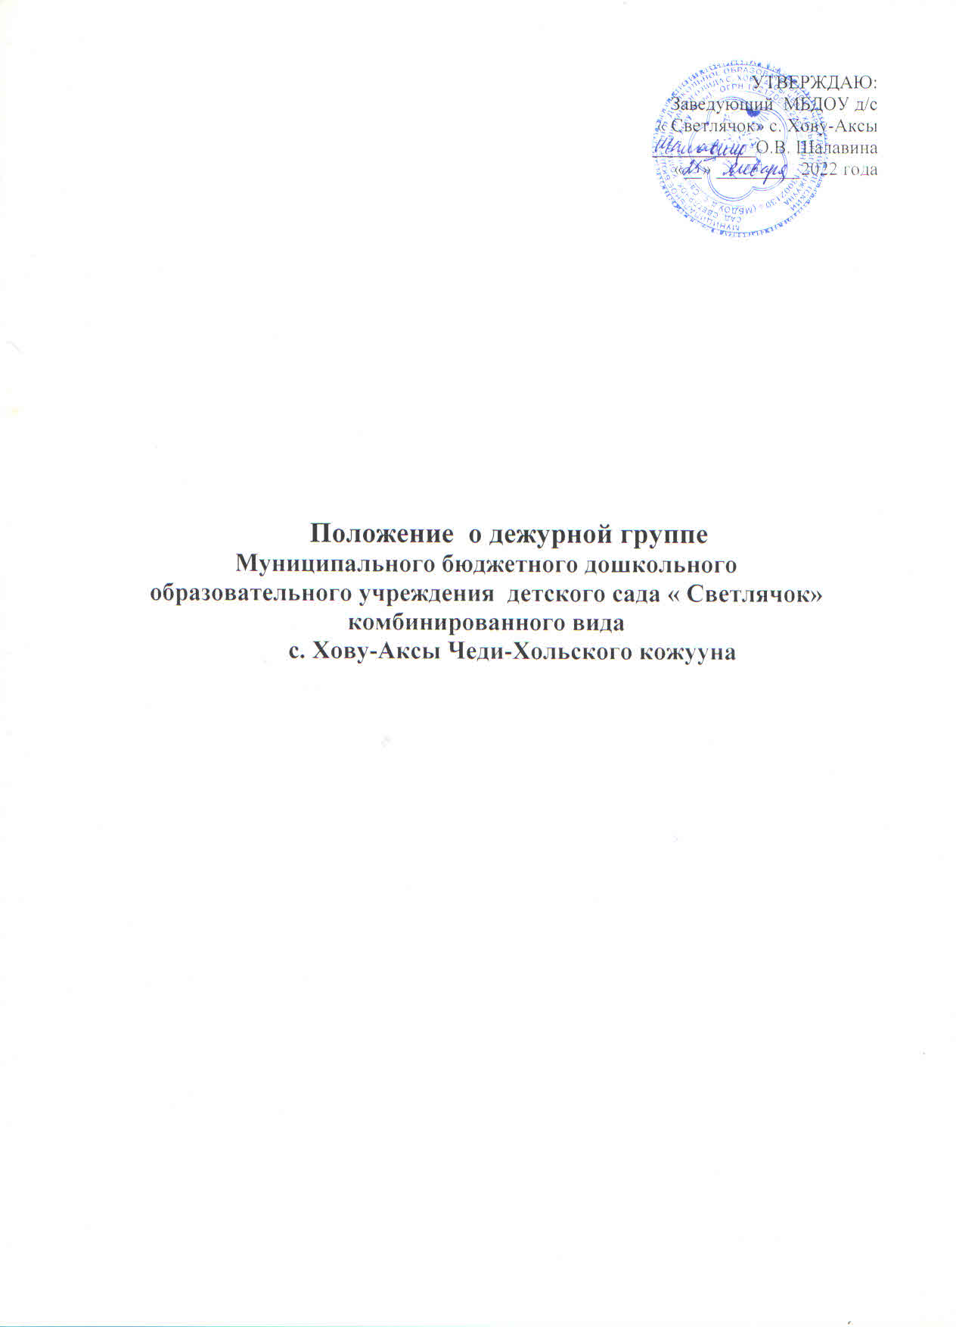

1. Общее положения
- Настоящее Положение о дежурной группе ДОУ Чеди-Холького кожууна (далее - ДОУ) разработано во исполнение Указа Главы Республики Тыва от 24 января 2022 года № 31 «О внесении изменений в Указ Главы Республики Тыва от 17 января 2022 года №30».
- Положение устанавливает общие требования к организации функционирования дежурной группы в ДОУ.

- Условия формирования дежурной группы
  - Включение детей в дежурную группу осуществляется в течение всего периода с 26 января по 7 февраля 2022 года приказом Управления Образования Чеди-Хольского кожууна
  - Основной целью дежурной группы являются:
- удовлетворение запросов общества и выполнение социального заказа;
- охрана жизни и здоровья воспитанников и работников ДОУ.
2.3. В дежурную группу включаются воспитанники ДОУ Чеди-Хольского кожууна, оба родителя (законных представителей) или единственного родителя (законный представитель), которых продолжают трудовую деятельность в организациях, перечисленных в Указе Главы Республики Тыва от 24 января 2022 года № 31 «О внесении изменений в Указ Главы Республики Тыва от 17 января 2022 года №30»

- Порядок приема в дежурную группу
- Прием воспитанников в дежурную группу осуществляется на основании заявлений родителей (законных представителей) воспитанников (Приложение № 1) с указанием в организации, в которой работают родители (законные представители) воспитанника, и которая относится к непрерывно, действующим организациям. Ответственность за достоверность, предоставленных сведений несут родители (законные представители).
Заявление родители (законные представители) вправе подавать в детский сад любым доступным способом, в том числе с использованием информационно-телекоммуникационной сети «Интернет».

- Во включении в дежурную группу может быть отказано в случае, если:
один из родителей или единственный родитель (законный представитель) воспитанника не являются работниками, на которых не распространяется действие
Указа Главы Республики Тыва от 17 января 2022 года № 30 «О внесении изменений в Указ Главы Республики Тыва от 24 января 2022 года №31»

Ответ родителям (законным представителям) о принятии ребенка в дежурную группу или отказе от принятия в нее направляется ответственным специалистом ДОУ по телекоммуникационным каналам связи в течении 1 рабочего дня после обращения родителей в детский сад.

- Порядок функционирования дежурной группы
- Дежурная группа формируется приказом руководителя ДОУ. Количество дежурных групп в детском саду определяется запросом (потребностью) родителей
(законных представителей) и указывается в приказе руководителя ДОУ.
- Предельная наполняемость одной дежурной группы составляет максимум 12 воспитанников. Список воспитанников дежурных групп утверждает руководитель ДОУ.
- Дежурная группа может быть сформирована по одновозрастному и разновозрастному принципу.
- Дежурная группа функционирует по 5-дневной рабочей неделе с понедельника по пятницу (выходные дни - суббота и воскресенье) с 12-часовым пребыванием детей.
- Ежедневный утренний прием воспитанников в дежурную группу осуществляется в соответствии с рекомендациями Роспотребнадзора, Минздрава и СанПиН 2.4.3648- 20: опрос родителей о состоянии здоровья детей, визуальный осмотр, термометрия.
- Работниками ДОУ ведется ежедневный учет посещения воспитанниками, поступающими в дежурные группы.
- Воспитанники дежурной группы обеспечиваются питанием в соответствии с утвержденным меню.
- Присмотр и уход за детьми в дежурной группе осуществляется в соответствии с режимом дня, действующими санитарно-эпидемиологическими правилами и нормами, с учетом возраста воспитанников. Организация воспитательной деятельности, а также уход и присмотр за воспитанниками дежурной группы осуществляется только в групповой ячейке и на территории, закрепленной за дежурной группой.
4.9 Образовательная деятельность в дежурной группе в период с 26.02.2022 г. по 07.02.2022г. не осуществляется. Проведение занятий в музыкальном и физкультурном зале, занятий по дополнительному образованию для воспитанников дежурной группы не допускается.
4.10. Дежурная группа функционируют с учетом необходимых санитарно- гигиенических, противоэпидемиологических условий, а также соблюдения правил пожарной безопасности и антитеррористической защищенности.

5. Права участников дежурной группы
  - Работники ДОУ, отвечающие за утренний прием вправе:
- не принимать в детский сад воспитанников с признаками катаральных явлений, явлений интоксикации, температурой, отклоняющейся от нормальной, иными признаками заболевания;
- интересоваться у родителя (законного представителя) о состоянии здоровья детей при проведении утреннего осмотра;
- вести мониторинг состояния здоровья детей в течение всего времени пребывания в детском саду;
- проводить разъяснительную работу с родителями (законными представителями) воспитанников о соблюдении правил личной гигиены и профилактике инфекционных заболеваний.
  - Родители (законные представители) воспитанников, вправе:
- интересоваться проведением воспитательной деятельности, присмотром и уходом в период нахождения ребенка в детском саду;
- получать информацию от работников детского сада о состоянии здоровья своего ребенка.

- Порядок прекращения работы дежурной группы
6.1. Функционирование дежурной группы прекращается (приостанавливается) приказом руководителя ДОУ, в случае отсутствия запроса родителей (законных представителей) воспитанников, положительных изменений эпидемиологической ситуации в регионе, на основании нормативно-правовых актов региональных и муниципальных органов власти.

